ĐỀ KIỂM TRA CHẤT LƯỢNG GIỮA HỌC KÌ I
Năm học 2025- 2026
MÔN TIẾNG ANH 7
Thời gian làm bài: 60 phút

I. Ma trận đề
TT | Kĩ năng | Mức độ nhận thức |  |  |  |  |  |  |  |  | Tổng
TT | Kĩ năng | Nhận biết |  | Thông hiểu |  | Vận dụng |  | Vận dụng cao
TT | Kĩ năng | Tỉ lệ  (%) | Thời  gian  ( phút) | Tỉ lệ  (%) | Thời  gian  (phút) | Tỉ lệ  (%) | Thời  gian  (phút) | Tỉ lệ  (%) | Thờ  gian  (phút) | Tỉ lệ  (%) |  | Thời  gian  ( phút)
1 | Listening | 10 | 3 | 5 | 3 | 5 | 2 |  |  | 20 |  | 8
2 | Language | 8 | 3 | 8 | 7 | 4 | 3 |  |  | 20 |  | 13
3 | Reading | 6 | 4 | 8 | 4 | 6 | 5 |  |  | 20 |  | 13
4 | Writing |  |  | 5 | 3 | 5 | 3 | 10 | 8 | 20 |  | 14
5 | Speaking | 5 | 5 | 5 | 2 | 5 | 3 | 5 | 2 | 20 |  | 12
Tổng |  | 29 | 15 | 31 | 19 | 25 | 15 | 15 | 5 | 100 |  | 60
Tỉ lệ (%) |  | 29 |  | 31 |  | 25 |  | 15
Tỉ lệ chung |  | 60 |  |  |  | 40

II. BẢN ĐẶC TẢ
BẢN MÔ TẢ KĨ THUẬT ĐỀ KIỂM TRA GIỮA KỲ I
MÔN: TIẾNG ANH 7 – THỜI GIAN LÀM BÀI: 60 PHÚT
TT | Kĩ năng | Đơn vị kiến thức/kỹ năng | Mức độ kiến thức, kĩ năng  cần kiểm tra, đánh giá | Số câu hỏi theo mức độ nhận thức |  |  |  |  |  |  |  | Tổng Số CH
 |  |  |  | Nhận biết |  | Thông hiểu |  | Vận dụng |  | Vận dụng cao
 |  |  |  | TN | TL | TN | TL | TN | TL | TN | TL | TN | TL
A. | LISTENING | 1. Nghe một đoạn hội thoại trong 2 phút về chủ đề sức khỏe và chọn tranh đúng | Nhận biết:  - Nghe, xác định câu đúng/sai. | 2 |  |  |  |  |  |  |  | 2
A. | LISTENING |  | Thông hiểu:  - Nghe, xác định câu đúng/sai. |  |  | 2 |  |  |  |  |  | 2
A. | LISTENING |  | Vận dụng:  - Nghe, xác định câu đúng/sai. |  |  |  |  | 1 |  |  |  | 1
A. | LISTENING | 2. Nghe một đoạn hội thoại khoảng 1.5 phút về chủ đề hobby và chọn (T)/ (F) | Nhận biết:  - Nghe chọn từ điền từ vào chỗ trống. | 3 |  |  |  |  |  |  |  | 3
A. | LISTENING |  | Thông hiểu:  - Nghe chọn từ điền từ vào chỗ trống. |  |  | 1 |  |  |  |  |  | 1
A. | LISTENING |  | Vận dụng:  - Nghe chọn từ điền từ vào chỗ trống. |  |  |  |  | 1 |  |  |  | 1
B. | LANGUAGE |  | Nhận biết:  Nhận biết các ngữ pháp thông qua các từ vựng theo chủ đề đã học. | 2 |  |  |  |  |  |  |  | 2
B. | LANGUAGE |  | Thông hiểu:  - Phân biệt được các âm trong phần nghe.
B. | LANGUAGE |  | Vận dụng:  - Hiểu và vận dụng vào bài nghe/nói. |  |  |  |  |  |  |  |  | 1
B. | LANGUAGE | 2. Vocabulary  Từ vựng đã học theo chủ điểm đã học từ unit1 đến unit 3 | Nhận biết:  - Nhận ra, nhớ lại, liệt kê được các từ vựng theo chủ đề đã học. | 1 |  |  |  |  |  |  |  | 1
B. | LANGUAGE |  | Thông hiểu:  - Hiểu và phân biệt được các từ vựng theo chủ đề đã học.  - Nắm được các mối liên kết và kết hợp của từ trong bối cảnh và ngữ cảnh tương ứng. |  |  | 3 |  |  |  |  |  | 3
B. | LANGUAGE |  | Vận dụng:  - Hiểu và vận dụng được từ vựng đã học trong văn cảnh (danh từ, động từ, tính từ và trạng từ…) |  |  |  |  |  |  |  |  | 1
B. | LANGUAGE | 3. Grammar  Các chủ điểm ngữ pháp đã học.  - Like / enjoy + ving  - Present simple  - Past simple | Nhận biết:  - Nhận ra được các kiến thức ngữ pháp đã học. | 1 |  |  |  |  |  |  |  | 1
B. | LANGUAGE |  | Thông hiểu:  - Hiểu và phân biệt các chủ điểm ngữ pháp đã học. |  |  | 1 |  |  |  |  |  | 1
Vận dụng:
- Hiểu và vận dụng các kiến thức ngữ pháp đã học vào bài nghe/ nói/ đọc/ viết.
C. | READING | 1. Cloze test  Hiểu được bài đọc có độ dài khoảng 80-100 từ về chủ đề My hobbies.và chọm (T) / (F) | Nhận biết:  - Nhận ra được các thành tố ngôn ngữ và liên kết về mặt văn bản. | 2 |  |  |  |  |  |  |  | 2
C. | READING |  | Thông hiểu:  - Phân biệt được các đặc trưng, đặc điểm các thành tố ngôn ngữ và liên kết về mặt văn bản. |  |  | 2 |  |  |  |  |  | 2
C. | READING |  | Vận dụng:  - Sử dụng các kiến thức ngôn ngữ và kỹ năng trong các tình huống mới. |  |  |  |  | 1 |  |  |  | 1
C. | READING | 2. Reading comprehension  Hiểu được nội dung chính và nội dung chi tiết đoạn văn bản có độ dài khoảng 100-120 từ, xoay quanh các chủ hobby và chọn đáp án đúng | Nhận biết:  - Thông tin chi tiết | 2 |  |  |  |  |  |  |  | 2
C. | READING |  | Thông hiểu:  - Hiểu ý chính của bài đọc và chọn câu trả lời phù hợp.  - Hiểu được nghĩa tham chiếu.  - Loại trừ các chi tiết để đưa ra câu trả lời phù hợp |  |  | 2 |  |  |  |  |  | 2
C. | READING |  | Vận dụng:  - Đoán nghĩa của từ trong văn cảnh.  - Hiều, phân tích, tổng hợp ý chính của bài để chọn câu trả lời phù hợp. |  |  |  |  | 1 |  |  |  | 1
D. | WRITING | I Reoder the words to make meaningful sentences  - Present simple | Nhận biết:  - Nhận diện lỗi về verb tense và từ loại (adverb/adjective) trong câu. | 3 |  |  |  |  |  |  |  | 3
D. | WRITING | II. Sentence transformation.  Complete the second sentence so that it means the same as the first. Use the word in brackets. DO NOT change the word  - Like + ving  - Because  - Simple sentence | Thông hiểu:  - Sử dụng các từ đã để sắp xếp thành câu hoàn chỉnh. |  |  |  | 2 |  |  |  |  |  | 2
D. | WRITING |  | Vận dụng:  - Hiểu câu gốc và sử dụng các từ gợi ý để viết lại câu sao cho nghĩa không thay đổi. |  |  |  |  |  | 1 |  |  |  | 1
D. | WRITING | III. Write a paragraph (40-60 words) about your hobby | Vận dụng cao:  - Sử dụng các từ, cụm từ đã cho để viết thành câu hoàn chỉnh. |  |  |  |  |  |  |  | 1bai |  | 1 bài
E. | SPEAKING | (Phần SPEAKING tổ chức thi buổi riêng)  + Nội dung:  - Hỏi - đáp và trình bày về các nội dung liên quan đến các chủ điểm có trong chương trình.  - Sử dụng được một số chức năng giao tiếp cơ bản như hướng dẫn, bày tỏ ý kiến, hỏi đường, hỏi thông tin và cung cấp thông tin, …  + Kỹ năng:  - Kỹ năng trình bày một vấn đề; sử dụng ngôn ngữ cơ thể và các biểu đạt trên khuôn mặt phù hợp; kỹ năng nói trước đám đông…  + Ngôn ngữ và cấu trúc:  - Ưu tiên sử dụng những cấu trúc đã học trong chương trình.  (Các chủ đề nói trong phần ghi chú)
E. | SPEAKING | 1. Introduction | Nhận biết:  - Giới thiệu các thông tin về bản thân/ sở thích/ về thầy cô, mái trường/ môn học yêu thích. |  |  |  |  |  |  |  |  |  | 5%
E. | SPEAKING | 2. Topic speaking | Thông hiểu:  - Sử dụng kiến thức ngôn ngữ đã học để nói theo chủ đề.  Vận dụng:  - Sử dụng từ vựng và cấu trúc linh hoạt, diễn tả được nội dung cần nói theo những cách khác nhau. Phát âm tương đối chuẩn. |  |  |  |  |  |  |  |  |  | 1 bài*  5%
E. | SPEAKING | 3. Q&A | Vận dụng cao:  - Hiểu và trả lời được câu hỏi của giám khảo và trả lời một cách linh hoạt. Sử dụng ngôn ngữ một cách tự nhiên và thuần thục. |  |  |  |  |  |  |  |  |  | 1 bài*  10%
Tổng |  |  |  | 14 |  | 8 | 2 | 4 | 2 |  | 2 | 26 | 6

UBND PHƯỜNG HOA LƯ  TRƯỜNG THCS NINH MỸ | ĐỀ KIỂM TRA CHẤT LƯỢNG GIỮA HỌC KÌ I  Năm học 2025-2026  MÔN TIẾNG ANH 7  Thời gian làm bài 60 phút  (Đề thi gồm 5 phần, 9 câu, 04 trang)

Họ và tên……..……….  Lớp: ……SBD: ……… | Họ tên, chữ ký giám thị  1.…………………………………  2………………………………… |  | Số phách

CHỦ TỊCH HỘI ĐỒNG COI THI DỌC PHÁCH THEO DÒNG KẺ DƯỚI ĐÂY

ĐỀ KIỂM TRA CHẤT LƯỢNG GIỮA HỌC KÌ I– NĂM HỌC 2024 – 2025
MÔN TIẾNG ANH LỚP 7
(Thời gian làm bài: 60 phút- Thí sinh làm bài trực tiếp vào đề thi)
Số phách

Điểm bài thi ………………  Bằng chữ: ……………………... | Họ tên, chữ ký giám khảo  1. ……………………………  2. ……………………………

PART A: LISTENING (2,0 pts)
Part 1. Listen and tick the correct picture.( 1,0 pt)
1.Our club cooked ______ for old patients.
 |  | 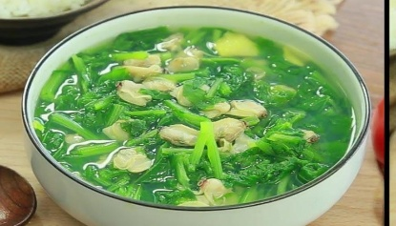
A B C
2.Student watered the _________ in the school.
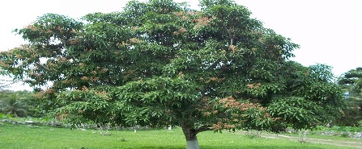 | 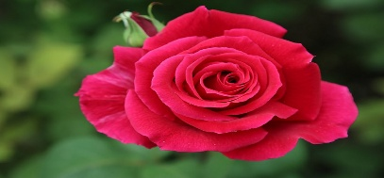 | 

A B C
3.We provided _______ for homeless children last Tet holiday.
 | 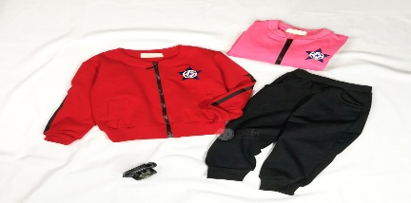 | 
A B C
4.Our school donated _____ to poor people

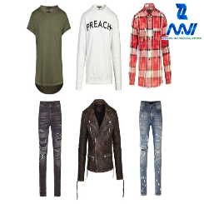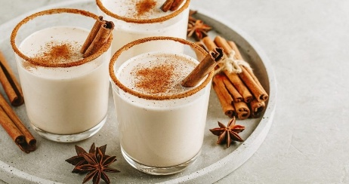
A B C

5.Teenagers volunteered to clean _____.
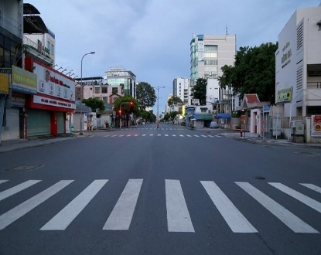 | 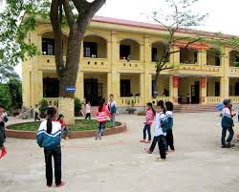 | 
A B C Part 2. Listen to a girl talking about her hobby. Decide whether the sentences are true (T) or false (F). ( 1,0 pt)
6. | Julia is talking about her hobby.
7. | She bought a camera on her eleventh birthday.
8. | She has time for her hobby every day.
9. | She goes to the park at the weekend to take photos of the flowers.
10. | Julia doesn't let anyone see the photos she has taken.
PART B: VOCABULARY AND GRAMMAR (2 pts)
Part 1. Choose the best option to complete each sentence. Circle A, B, C or D. (1,6 pts)
11. My enjoys ____badminton in her free time.
A. play B. playing C. plays D. played
12. we often_________vegetables to a nursery school in the village
A. donated B. donate C. donating D. donates
13.Our door activities are good for our ____.
A. health B. healthy C. unhealthy D. healthily
14. We ___ the elderly in a village last summer.
A. help B. helps C. helped D. helping
15. The local authorities should provide shelter and housing for _____ people.
A. wealthy B. rich C. homeless D. old
16. My parents go cycling every Sunday. It keeps them___
A. rich B. strong C. good D. fit
17. _____ is not good for your health.
A. Vegetables B. Tofu C. Sugar D. Fish
18. You can get social _____ from doing volunteer work.
A. life B. media C. class D. skills
Part 2. Find and correct the mistakes in the following sentences. (0.4pts)
19. Our friends like build dollhouses very much.
A B C D
20.They clean the beach one week ago.
A B C D
PART C: READING. (2 pts)
Part 1.Choose the correct answer A, B or C to fill in each blank in the following passage. . (1 pt)
Mark has a lot of hobbies and interests. He usually (21) _____up early, so he can jog before school. After school, Mark often (22) _____ a horse at the riding club near his home. Sometimes he goes riding on Sunday afternoons. He also (23) _____ music. He goes to choir practice on Wednesday and Saturday evenings. (24) ______Saturday mornings, he usually waters the plants and trees in the garden with his mum. He seldom watches TV because he likes doing things (25) _______. He has a lot of friends and he plays football with them twice a week. He’s a happy boy!
21.A. gets B. stays C. does
22.A. cycles B. drives C. rides
23.A. makes B. loves C. does
24.A. On B. In C. At
25.A. inside B. behind C. outside
Part 2. Read the passage and choose the correct answer A, B, or C. . (1 pt)
In 2019, Spain was the healthiest country in the world. The secret is their Mediterranean diet. This diet focuses on healthy fats and proteins. This includes cold tomato soup, plenty of seafood (especially fish), and veggies. Spanish people say that they have some of the most delicious salads in the world. Due to the Mediterranean diet, the Spanish suffer from fewer diseases than the rest of the world.
Physical health is important, but mental health is important too. Eight out of ten Spanish people are happy. Why? A major reason is the weather. Spain has beautiful weather all year round. Another reason is that Spain is home to a lively and relaxing culture. The Spanish enjoy the simple pleasures of life.
26. In 2019, Spain was the ______ country in the world.
A. healthiest B. largest C.smallest
27. The Mediterranean diet includes________
A. lots of vegetables B.red meat C. potato soup
28.The Spanish suffer from _________________.
A. have more diseases than the rest of the world
B. fewer diseases than the rest of the world.
C. do not have diseases
29. Beautiful________ makes the Spanish happy.
A. beaches B. houses C. weather
30. The Spanish enjoy________.
A. good food B. simple pleasures C. good education
PART D. WRITING (2,0 pts)
Part 1. Reorder the words to make meaningful sentences.(0,6 pts )
31.soft drinks/ never/ My sister / drinks/
..............................................................................................................................................
32.a lot of vitamins/ Fruit and vegetables/ have/
..............................................................................................................................................
33.did/ yesterday / What / do/ you/?
..............................................................................................................................................
Part 2. Complete the second sentence so that it means the same as the first. Use the word in brackets. DO NOT change the word.(0,4 pts )
34.My hobby is building dollhouses.
→ I like ............................................................................................................................
35.She doesn’t join any volunteer activities. She is busy.
→ Because she is.................................................................................................................
Part 4. Do you have a special hobby? Write a paragraph (40-60 words) about your hobby. (1,0 pt)
You should base on the suggestions below:
- What is your hobby?
- When did you start it?
- What do you do in your hobby?
- Who do you like doing it with?
- How do you feel when you do it?
- Why do you like doing it?
- What will you do with your hobby in the future?
My hobby is . ......................…………..................................................…………………………………………………………………………………………………………………………………………………………………………………………………………………………………………………………………………………………………………………………………………………………………………………………………………………………………………………………………………………………………………………………………………………………………………………………………………………………………………………………………………………………………………………………………………………………………………………………………………………………………………..........................................................................................................................................
PART D: SPEAKING (2.0 pts)
Topic 1:
- Who do you often share this hobby with?
- Will you continuous the hobby in the future?
Topic 2:
- What do you think happens when we have too few calories, but use too many calories?
- How many calories do you use doing aerobic for 2 hours?
Topic 3:
- How do people benefit from volunteer work?
- Do you think volunteering is special? Why or why not?
__________The end______

UBND PHƯỜNG HOA LƯ  TRƯỜNG THCS NINH MỸ | HƯỚNG DẪN CHẤM  ĐỀ KIỂM TRACHẤT LƯỢNG GIỮA HỌC KÌ I  Năm học 2025-2026  MÔN TIẾNG ANH 7  (Hướng dẫn chấm gồm 01 trang)
PART A: LISTENING (2,0 pts)
Part 1. Listen and tick the correct picture.( 1,0 pt)
- Mỗi câu đúng cho 0,2 điểm
1C | 2A | 3.A | 4.A | 5.A
Part 2. Listen to a girl talking about her hobby. Decide whether the sentences are true (T) or false (F). ( 1,0 pt)
6.T | 7.F | 8.F | 9.T | 10.F
PART B: VOCABULARY AND GRAMMAR (2 pts)
Part 1. Choose the best option to complete each sentence. Circle A, B, C or D.
11.B | 12.B | 13.A | 14.C | 15.C | 16.D | 17.C | 18.D
Part 2. Find and correct the mistakes in the following sentences.
19.C | 20.A
PART C. READING. (2,0 pts)
- Mỗi câu đúng cho 0,2 điểm.
Part 1.Choose the correct answer A, B or C to fill in each blank in the following passage. . (1 pt)
21.A | 22.C | 23.B | 24.A | 25.C
Part 2. Read the passage and choose the correct answer A, B, or C. . (1 pt)
26.A | 27.A | 28.B | 29.C | 30.B
PART D. WRITING. (2 pts)
- Mỗi câu đúng cho 0,2 điểm.
Part 1.Reorder the words to make meaningful sentences.(0,6 pts )
31. My sister never drinks soft drinks.
32. Fruit and vegetables have a lot of vitamins.
33. What did you do yesterday?
Part 2.Complete the second sentence so that it means the same as the first. Use the word in brackets. DO NOT change the word.(0,4 pts )
34. I like building dollhouses.
35. Because she is busy, She doesn’t join any volunteer activities
Part 3.Write an a paragraph.(1,0 pts).
Gợi ý phần cho điểm chi tiết như sau:
+ Form: a paragraph (0.2 point)
+ Organization: Introduction - body- conclusion
+ Content: (0,4 points)
+ Supporting sentences/ examples,…
+ should be clear, logical and creative with explanations…
+ Language: (0,4points)
+ Appropriate vocabulary
+ Suitable connectors
+ Correct grammar
+ Punctuating/ Spelling.
PART E: SPEAKING (2.0 pts)
Topic 1:
- Who do you often share this hobby with?
- Will you continuous the hobby in the future?
Topic 2:
- What do you think happens when we have too few calories, but use too many calories?
- How many calories do you use doing aerobic for 2 hours?
Topic 3:
- How do people benefit from volunteer work?
- Do you think volunteering is special? Why or why not?
_____________The end______________

PHẦN KÝ XÁC NHẬN:
TÊN ĐỀ KIỂM TRA: TA-7-GHKI-N.My-L Duyên -25-26.doc
TỔNG SỐ TRANG (GỒM ĐỀ KIỂM TRA VÀ HƯỚNG DẪN CHẤM) LÀ: 05 TRANG.

NGƯỜI RA ĐỀ  KIỂM TRA  (Họ và tên, chữ ký)  Lã Thị Duyên | NGƯỜI THẨM ĐỊNH  VÀ PHẢN BIỆNCỦA  TRƯỜNG  (Họ và tên, chữ ký)  Nguyễn Thị Kim Cúc | XÁC NHẬN CỦA BGH  (Họ và tên, chữ ký, đóng dấu)  Trần Kim Thoa

